### 앱 관리

#### 개요

앱 메뉴에서 [로그프레소 스토어](https://logpresso.store)에서 내려받은 앱을 설치할 수 있습니다. 버전 3.x에서 로그를 수집해 대시보드를 구성하려면 위젯, 대시보드, 로그 스키마, 파서, 수집 모델, 실시간 및 배치 탐지, 데이터셋, 네트워크 대역, 포트 그룹, 패턴 그룹 등을 일일이 구성해야 했습니다. 버전 4.0에서는 앱을 설치하는 것으로 대부분의 작업이 끝납니다.

관리자를 포함한 모든 사용자는 자신에게 주어진 권한 범위 내에서 앱을 사용할 수 있습니다.

앱 시스템은 4.0.2308.0 버전에 도입되었습니다. 앱 관리에 필요한 웹 콘솔 기능은 4.0.2312.0 버전부터 지원합니다.

#### 앱 설치

로그프레소 서버에 앱을 설치하려면 관리자 권한이 있어야 합니다. 앱 설치 파일(확장자가 .app인 파일)은 [로그프레소 스토어](https://logpresso.store)(회원 가입 필요)에서 다운로드할 수 있습니다.

**앱** 화면에서 오른쪽 상단에 있는 **설치**를 클릭하세요.

**앱 설치 마법사**가 나타나면 설치할 앱 파일을 업로드하세요. 파일을 업로드하면 자동으로 설치가 시작됩니다.

* **파일 선택**을 클릭한 다음 앱 파일을 선택하거나, 앱 파일을 **앱 설치 마법사**에 끌어다 놓으세요.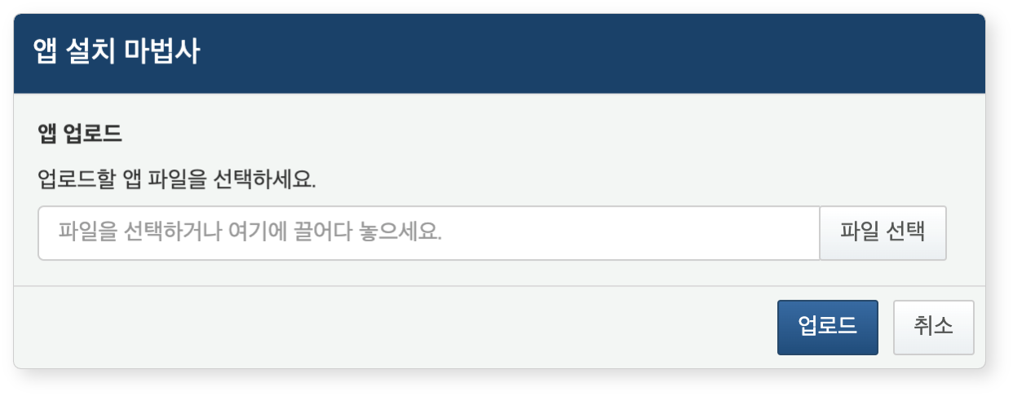
* **업로드**를 클릭하면 **앱 설치 마법사**가 앱 파일을 서버에 업로드합니다.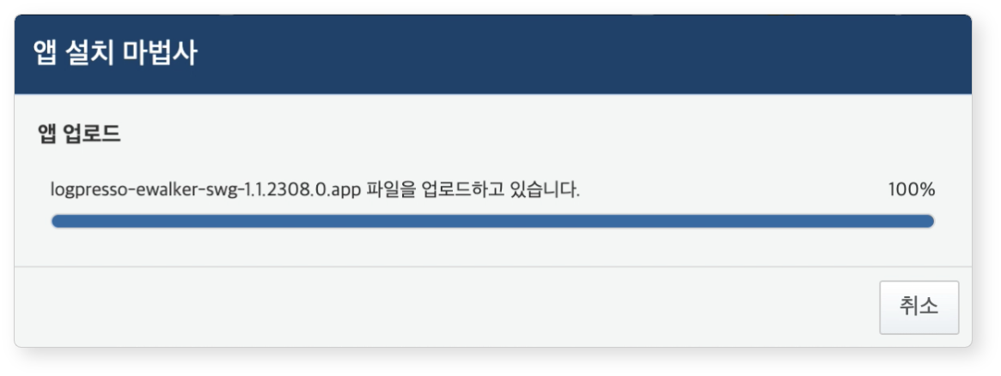
* 업로드할 앱 파일이 유효하지 않으면 업로드가 중단됩니다.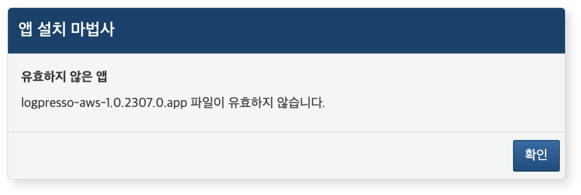
* 업로드한 앱이 이미 설치되어 있고, 동일한 버전일 때, 다음과 같은 메시지가 나타납니다.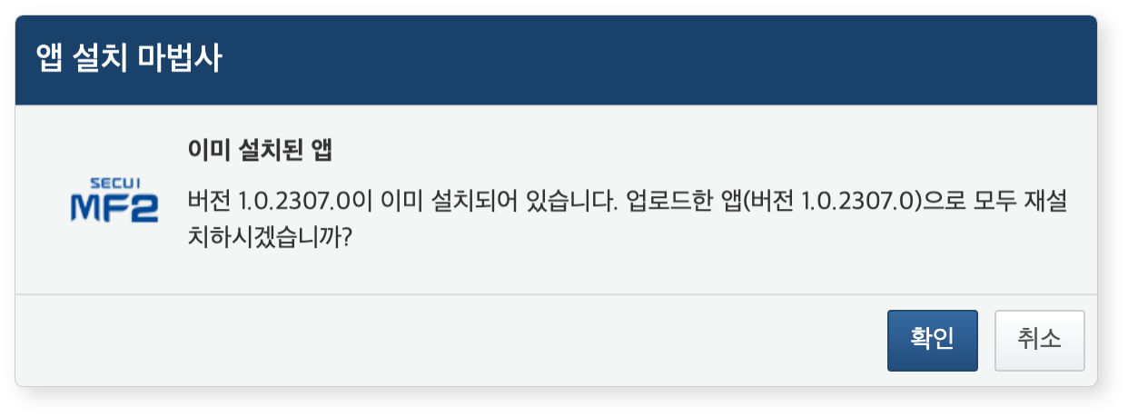
* 업로드한 앱이 이미 설치되어 있고, 버전이 다른 경우, 다음과 같은 메시지가 나타납니다. 업로드한 버전으로 앱을 재설치하려면 **확인**을 클릭하세요. 설치하지 않으려면 **취소**를 클릭하세요.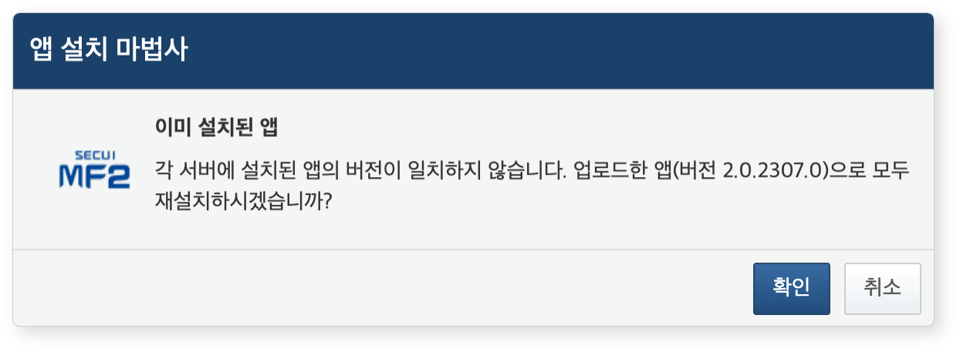
* 앱 파일이 정상적으로 업로드되면 자동으로 앱 설치가 시작됩니다.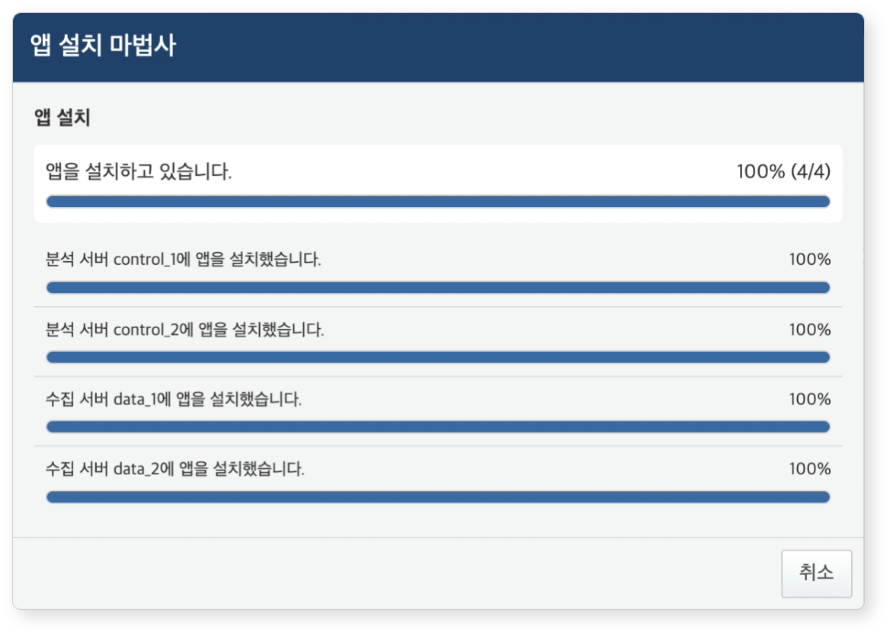
* 여러 대의 로그프레소 서버에 앱을 설치하는 경우, 앱은 전달 서버, 수집 서버, 분석 서버 순서로 설치됩니다.
* 각 서버별 설치 상태는 설치 순서와 무관합니다.
* 모든 서버에 앱이 설치되면 **앱 설치 마법사**가 종료됩니다.

앱은 설치와 동시에 자동으로 활성화되고, **앱** 화면에 해당 앱의 카드가 나타납니다. 앱의 버전 정보 옆에서 앱을 설치한 날짜를 확인할 수 있습니다.

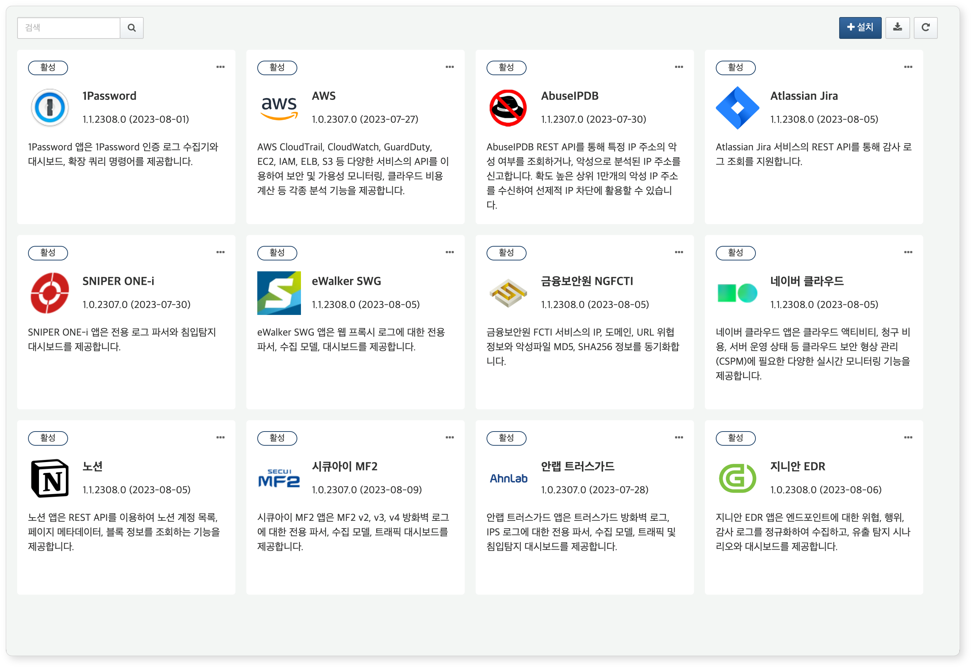

출처를 신뢰할 수 있는 앱만 이용하세요. 로그프레소는 로그프레소 스토어(https://logpresso.store)를 통해서 앱을 제공합니다.

#### 앱 활성화/비활성화

사용자가 앱을 사용하려면 앱이 활성화되어 있어야 합니다. 앱을 활성화/비활성화하는 방법은 다음과 같습니다.

**활성**으로 표시된 앱 카드 오른쪽 위에 있는 "**...**"을 클릭하세요.

메뉴에서 **비활성화** 또는 **활성화**를 클릭하세요(활성화/비활성화는 토글 메뉴입니다.).

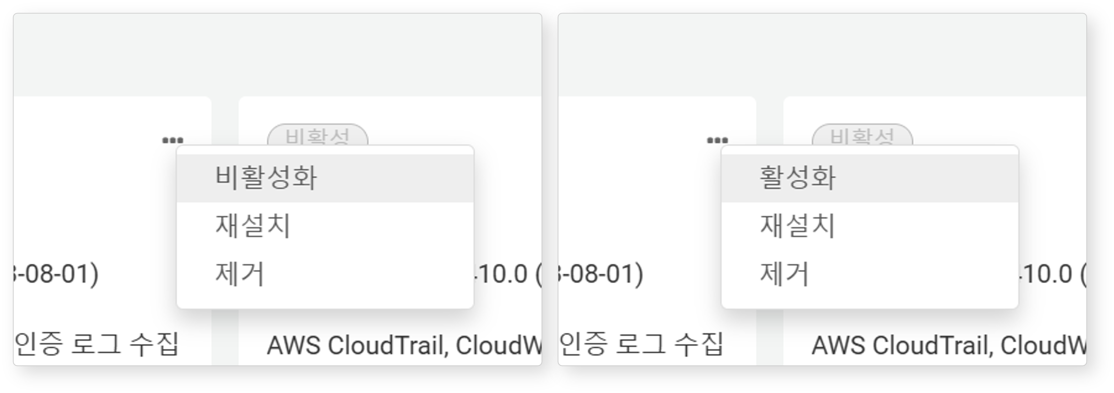

#### 앱 재설치

[클러스터](https://docs.logpresso.com/ko/sonar/4.0/ui/sectuin-node-config)를 재구성한 경우, 앱이 설치되지 않은 노드가 있을 수 있습니다. 앱을 재설치하면 앱이 설치되어 있지 않은 노드에도 앱이 설치됩니다.

앱을 재설치하려면,

앱 카드 오른쪽 위에 있는 "**...**"을 클릭하세요.

메뉴에서 **재설치**를 클릭하세요.

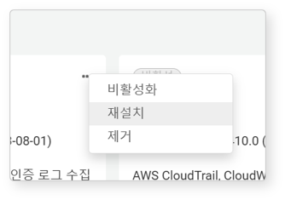

이후 과정은 앱 설치와 동일합니다.

#### 앱 제거

더 이상 사용하지 않는 앱을 제거하려면,

앱 카드 오른쪽 위에 있는 "**...**"을 클릭하세요.

메뉴에서 **제거**를 클릭하세요.

**앱 제거**에서 제거할 앱이 맞는지 확인하세요.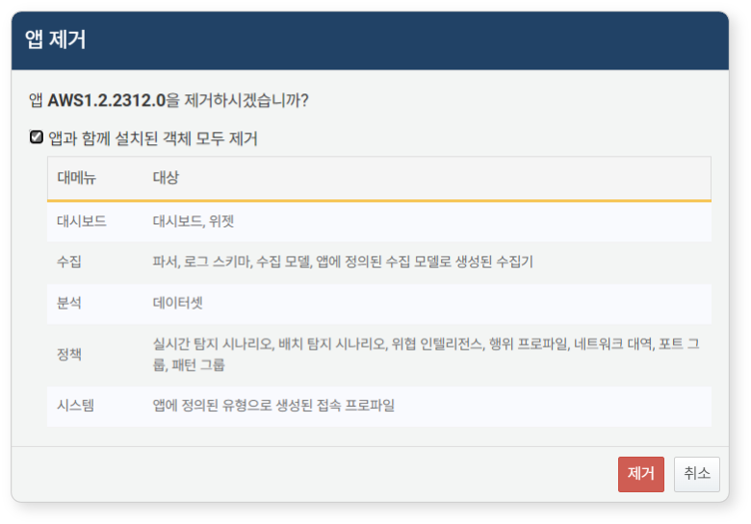

* 앱과 함께 설치된 객체를 모두 삭제하려면 **앱과 함께 설치된 객체 모두 제거**를 선택하세요.
* 앱을 제거하려면 **제거**를, 제거하지 않으려면 **취소**를 클릭하세요.